**소프트웨어공학 2022년**

**Assignment #7 Design Pattern-based Refactoring: Template Method Pattern**

**학번:**

**이름:**

<과제>

1. 주어진 소스 코드를 Template Method Pattern을 적용해서 Refactoring하시오.
2. 개선된 소스 코드를 대상으로 클래스 다이어그램을 작성하시오

참고: EA의 역공학 기능 활용: Develop – Files 메뉴 사용

<제출물>

* Refactoring 후의 전체 소스 코드
* Class Diagram 이미지 파일
  + 모든 operation 표시
    - +, -, # 표시(Scope), abstract 여부 표시
    - Operation Property 활용

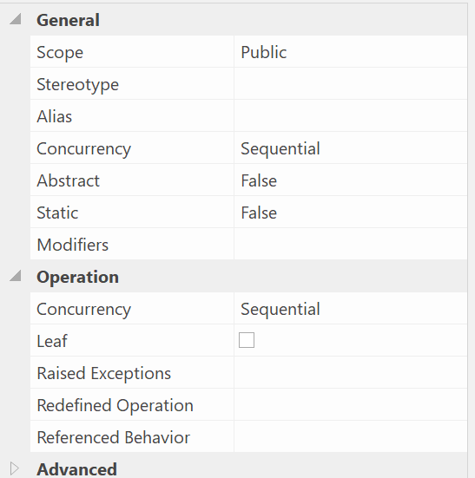

* + 각 Operation의 매개변수 표시

**public** **class** Application {

**public** **boolean** open(String fileName) {

**boolean** canRead = **false**;

// check whether the file can be read!

**if** ( fileName.toUpperCase().endsWith(".doc") ) {

canRead = checkDocFile(fileName);

}

**else** **if** ( fileName.toUpperCase().endsWith(".xls") ) {

canRead = checkXlsFile(fileName);

}

**if** ( canRead == **false** ) **return** **false**;

**boolean** result = **false**;

// read and process the file

**if** ( fileName.toUpperCase().endsWith(".doc") ) {

result = processDoc(fileName);

}

**else** **if** ( fileName.toUpperCase().endsWith(".xls") ) {

result = processXls(fileName);

}

**return** result;

}

**private** **boolean** processXls(String fileName) {

**return** **false**;

}

**private** **boolean** processDoc(String fileName) {

// 주어진 file이 DOC 파일의 내용을 처리함

**return** **false**;

}

**private** **boolean** checkXlsFile(String fileName) {

// 주어진 file이 XLS 파일의 내용을 처리함

**return** **false**;

}

**private** **boolean** checkDocFile(String fileName) {

// 주어진 file이 DOC의 format인지 확인함

**return** **false**;

}

}